Alueprofiili Sodankylä (Kunnat)
Diakin karttasovellus 2022-02-23 00:13:25
Tämä asiakirja on tuotettu automaattisesti Diakin karttasovelluksen avulla 2022-02-23 00:13:25. Asiakirjan tiedot perustuvat THL:n Sotkanet-indikaattoripalvelun tietoihin, joihin on yhdistetty Tilastokeskuksen tilasto- ja paikkatietoaineistoja. Tarkempaa tieto indikaattoreista ja metodologiasta löydät sovelluksen Lisätietoja-osiosta.
Alueprofiili sisältää aina kaikkien osoittimien tiedot sekä valitulta alueelta että alueen rajanaapureista. Lisäksi alueprofiilissa esitetään kunkin osoittimen korkein ja matalin arvo. Tiedot esitetään taulukkoina, karttakuvioina sekä aikasarjakuvioina, joista näkee kunkin osoittimen kehityksen 2010-luvulla sekä valitulla alueella että sen naapureissa. Raportin lopussa on tiedot pienituloisuudesta ja työttömyydestä kaikilta alueen postinumeroalueilta.
Tässä raportissa tarkastellaan tasolla Kunnat aluetta Sodankylä. Lisäksi tarkastelussa ovat rajanaapurit: Inari, Kittilä, Kemijärvi, Pelkosenniemi, Rovaniemi, Savukoski ja Sodankylä.
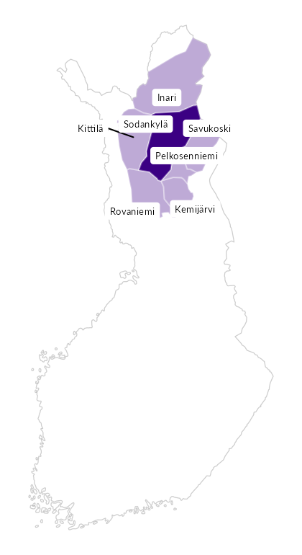

Summamuuttujat
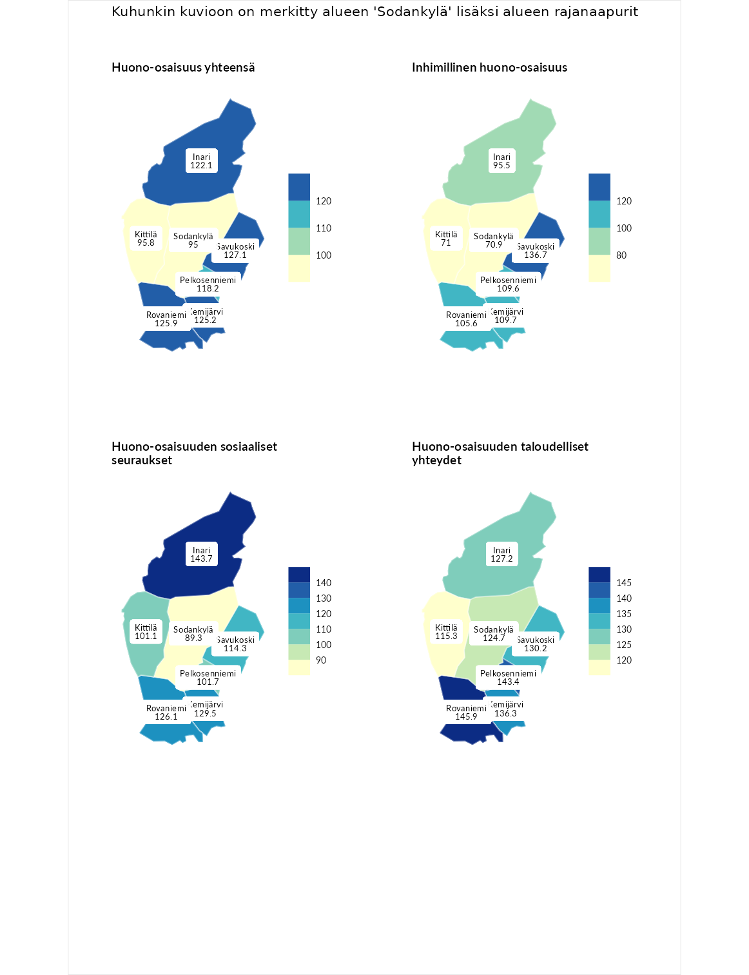

Huono-osaisuus yhteensä
aluenimi | arvo | asema
Tuusniemi (korkein arvo) | 183.4 | 1
Savukoski (naapuri) | 127.1 | 58
Rovaniemi (naapuri) | 125.9 | 62
Kemijärvi (naapuri) | 125.2 | 67
Inari (naapuri) | 122.1 | 83
Pelkosenniemi (naapuri) | 118.2 | 96
Kittilä (naapuri) | 95.8 | 180
Sodankylä (valittu) | 95.0 | 183
Luoto (matalin arvo) | 34.3 | 293

Inhimillinen huono-osaisuus
aluenimi | arvo | asema
Outokumpu (korkein arvo) | 180.9 | 1
Savukoski (naapuri) | 136.7 | 32
Kemijärvi (naapuri) | 109.7 | 115
Pelkosenniemi (naapuri) | 109.6 | 117
Rovaniemi (naapuri) | 105.6 | 132
Inari (naapuri) | 95.5 | 165
Kittilä (naapuri) | 71.0 | 262
Sodankylä (valittu) | 70.9 | 263
Pedersören kunta (matalin arvo) | 41.0 | 293

Huono-osaisuuden sosiaaliset seuraukset
aluenimi | arvo | asema
Tuusniemi (korkein arvo) | 214.7 | 1
Inari (naapuri) | 143.7 | 21
Kemijärvi (naapuri) | 129.5 | 57
Rovaniemi (naapuri) | 126.1 | 63
Savukoski (naapuri) | 114.3 | 99
Pelkosenniemi (naapuri) | 101.7 | 146
Kittilä (naapuri) | 101.1 | 148
Sodankylä (valittu) | 89.3 | 189
Luoto (matalin arvo) | 29.0 | 293

Huono-osaisuuden taloudelliset yhteydet
aluenimi | arvo | asema
Merikarvia (korkein arvo) | 272.3 | 1
Rovaniemi (naapuri) | 145.9 | 43
Pelkosenniemi (naapuri) | 143.4 | 48
Kemijärvi (naapuri) | 136.3 | 64
Savukoski (naapuri) | 130.2 | 79
Inari (naapuri) | 127.2 | 83
Sodankylä (valittu) | 124.7 | 92
Kittilä (naapuri) | 115.3 | 121
Pedersören kunta (matalin arvo) | 31.0 | 293
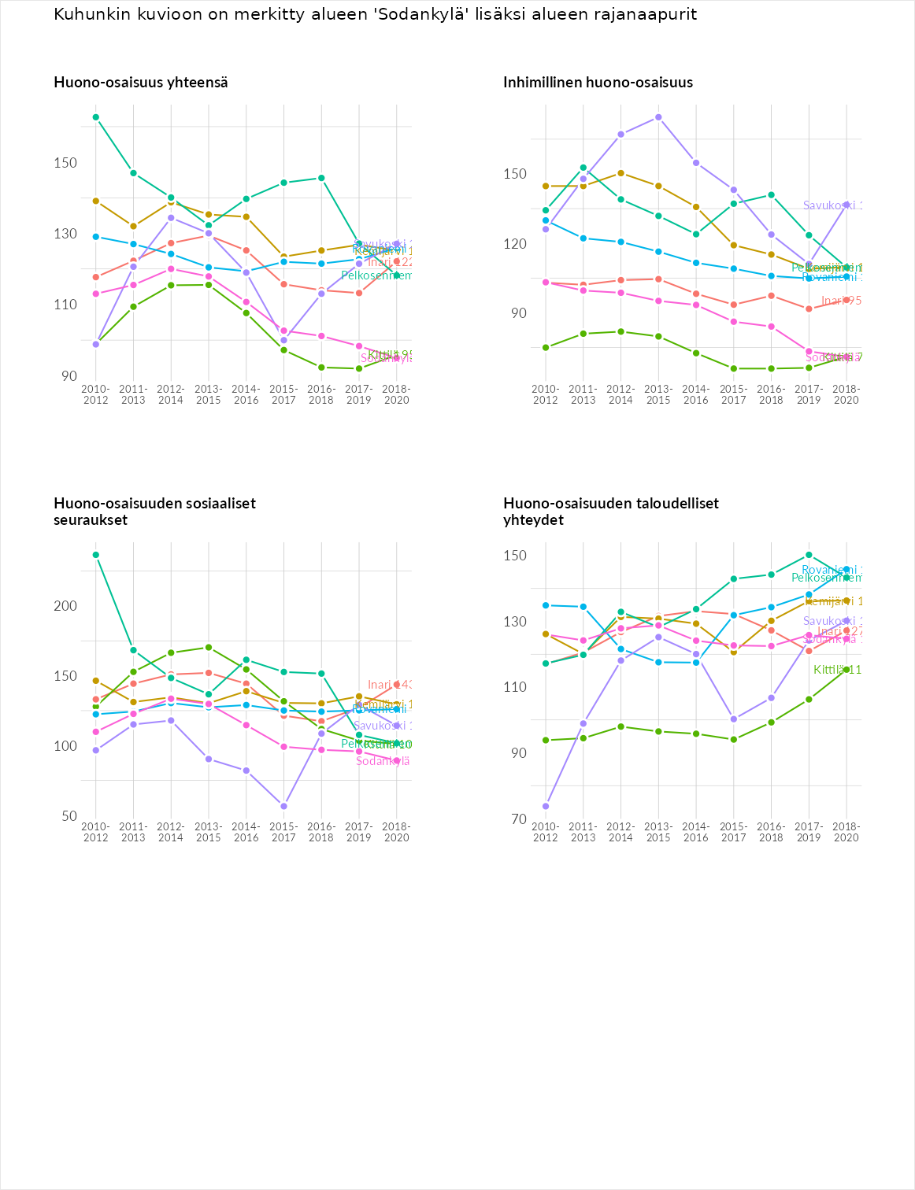

Inhimillinen huono-osaisuus
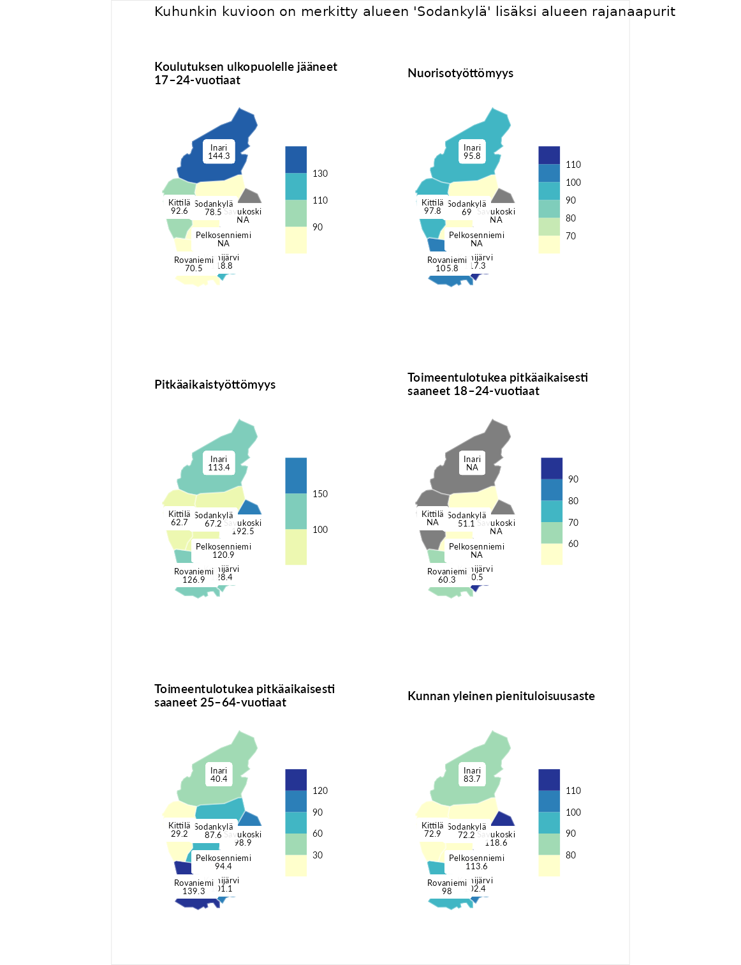

Koulutuksen ulkopuolelle jääneet 17–24-vuotiaat
aluenimi | arvo | asema
Hartola (korkein arvo) | 229.5 | 1
Inari (naapuri) | 144.3 | 26
Kemijärvi (naapuri) | 118.8 | 77
Kittilä (naapuri) | 92.6 | 170
Sodankylä (valittu) | 78.5 | 225
Rovaniemi (naapuri) | 70.5 | 253
Masku (matalin arvo) | 42.3 | 281

Nuorisotyöttömyys
aluenimi | arvo | asema
Kannonkoski (korkein arvo) | 231.0 | 1
Kemijärvi (naapuri) | 117.3 | 82
Rovaniemi (naapuri) | 105.8 | 117
Kittilä (naapuri) | 97.8 | 148
Inari (naapuri) | 95.8 | 157
Sodankylä (valittu) | 69.0 | 250
Luoto (matalin arvo) | 16.3 | 281

Pitkäaikaistyöttömyys
aluenimi | arvo | asema
Ilomantsi (korkein arvo) | 241.8 | 1
Savukoski (naapuri) | 192.5 | 10
Kemijärvi (naapuri) | 128.4 | 79
Rovaniemi (naapuri) | 126.9 | 84
Pelkosenniemi (naapuri) | 120.9 | 96
Inari (naapuri) | 113.4 | 116
Sodankylä (valittu) | 67.2 | 228
Kittilä (naapuri) | 62.7 | 243
Paimio (matalin arvo) | 14.9 | 293

Toimeentulotukea pitkäaikaisesti saaneet 18–24-vuotiaat
aluenimi | arvo | asema
Rantasalmi (korkein arvo) | 247.9 | 1
Kemijärvi (naapuri) | 90.5 | 105
Rovaniemi (naapuri) | 60.3 | 138
Sodankylä (valittu) | 51.1 | 153
Kalajoki (matalin arvo) | 27.5 | 166

Toimeentulotukea pitkäaikaisesti saaneet 25–64-vuotiaat
aluenimi | arvo | asema
Kotka (korkein arvo) | 328.1 | 1
Rovaniemi (naapuri) | 139.3 | 75
Kemijärvi (naapuri) | 101.1 | 139
Savukoski (naapuri) | 98.9 | 147
Pelkosenniemi (naapuri) | 94.4 | 157
Sodankylä (valittu) | 87.6 | 171
Inari (naapuri) | 40.4 | 266
Kittilä (naapuri) | 29.2 | 281
Närpiö (matalin arvo) | 18.0 | 288

Kunnan yleinen pienituloisuusaste
aluenimi | arvo | asema
Rääkkylä (korkein arvo) | 159.3 | 1
Savukoski (naapuri) | 118.6 | 59
Pelkosenniemi (naapuri) | 113.6 | 87
Kemijärvi (naapuri) | 102.4 | 136
Rovaniemi (naapuri) | 98.0 | 156
Inari (naapuri) | 83.7 | 204
Kittilä (naapuri) | 72.9 | 231
Sodankylä (valittu) | 72.2 | 233
Rusko (matalin arvo) | 33.6 | 293
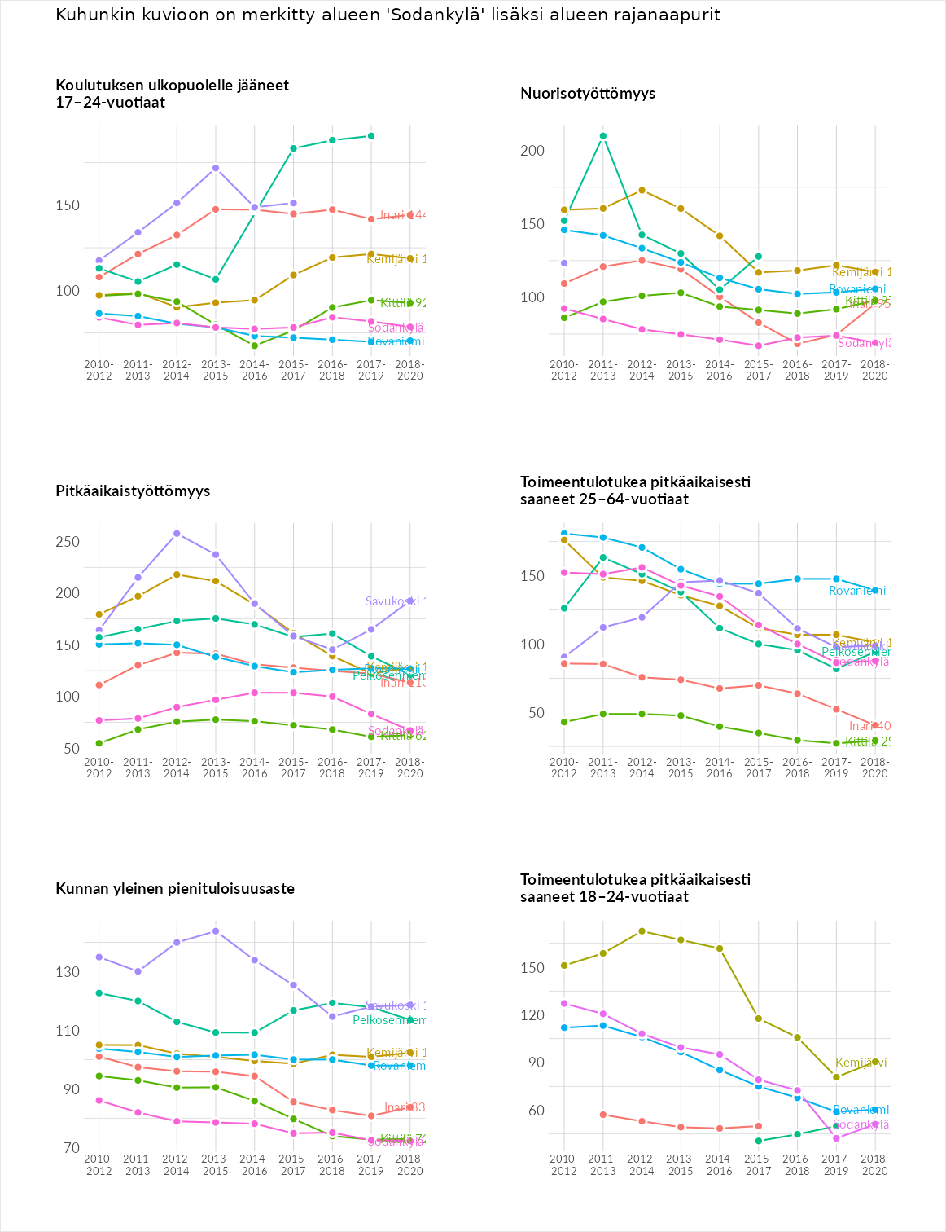

Huono-osaisuuden sosiaaliset seuraukset
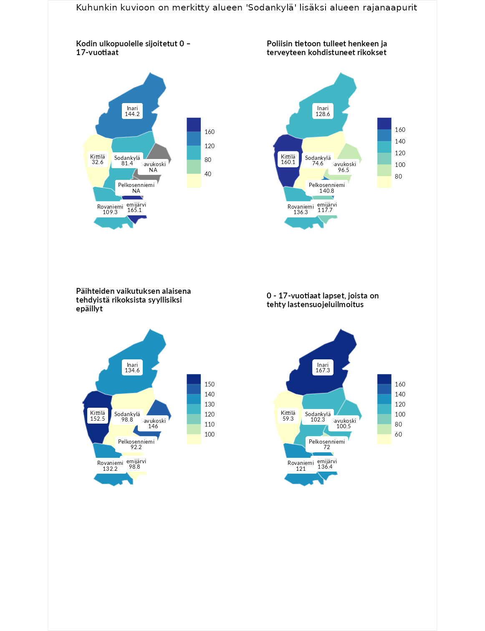

Kodin ulkopuolelle sijoitetut 0 – 17-vuotiaat
aluenimi | arvo | asema
Tuusniemi (korkein arvo) | 411.6 | 1
Kemijärvi (naapuri) | 165.1 | 33
Inari (naapuri) | 144.2 | 55
Rovaniemi (naapuri) | 109.3 | 110
Sodankylä (valittu) | 81.4 | 170
Kittilä (naapuri) | 32.6 | 247
Luoto (matalin arvo) | 23.3 | 253

Poliisin tietoon tulleet henkeen ja terveyteen kohdistuneet rikokset
aluenimi | arvo | asema
Kiuruvesi (korkein arvo) | 211.6 | 1
Kittilä (naapuri) | 160.1 | 20
Pelkosenniemi (naapuri) | 140.8 | 41
Rovaniemi (naapuri) | 136.3 | 53
Inari (naapuri) | 128.6 | 69
Kemijärvi (naapuri) | 117.7 | 92
Savukoski (naapuri) | 96.5 | 157
Sodankylä (valittu) | 74.6 | 218
Kuortane (matalin arvo) | 32.8 | 286

Päihteiden vaikutuksen alaisena tehdyistä rikoksista syyllisiksi epäillyt
aluenimi | arvo | asema
Kemi (korkein arvo) | 317.3 | 1
Kittilä (naapuri) | 152.5 | 27
Savukoski (naapuri) | 146.0 | 39
Inari (naapuri) | 134.6 | 55
Rovaniemi (naapuri) | 132.2 | 59
Kemijärvi (naapuri) | 98.8 | 151
Sodankylä (valittu) | 98.8 | 153
Pelkosenniemi (naapuri) | 92.2 | 169
Luoto (matalin arvo) | 19.4 | 293

0 - 17-vuotiaat lapset, joista on tehty lastensuojeluilmoitus
aluenimi | arvo | asema
Tervo (korkein arvo) | 236.0 | 1
Inari (naapuri) | 167.3 | 12
Kemijärvi (naapuri) | 136.4 | 37
Rovaniemi (naapuri) | 121.0 | 70
Sodankylä (valittu) | 102.3 | 143
Savukoski (naapuri) | 100.5 | 146
Pelkosenniemi (naapuri) | 72.0 | 253
Kittilä (naapuri) | 59.3 | 271
Maalahti (matalin arvo) | 22.9 | 293
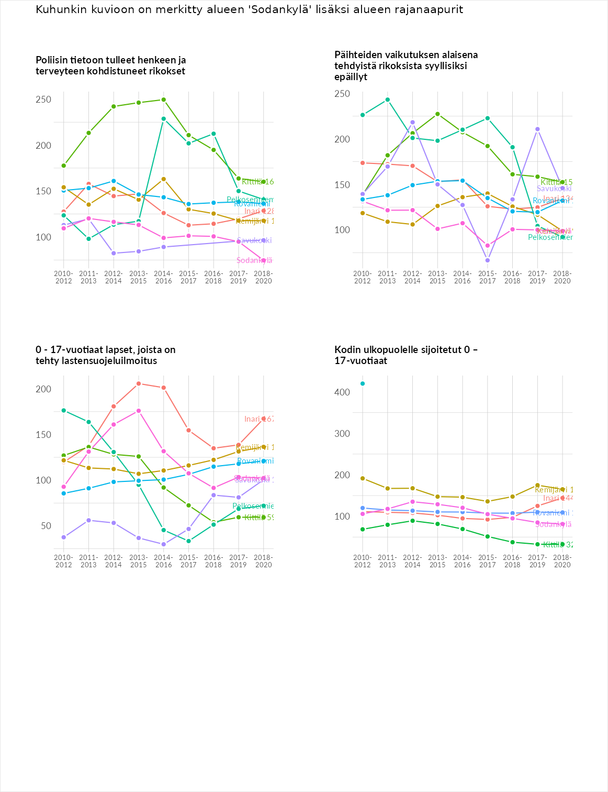

Huono-osaisuuden taloudelliset yhteydet
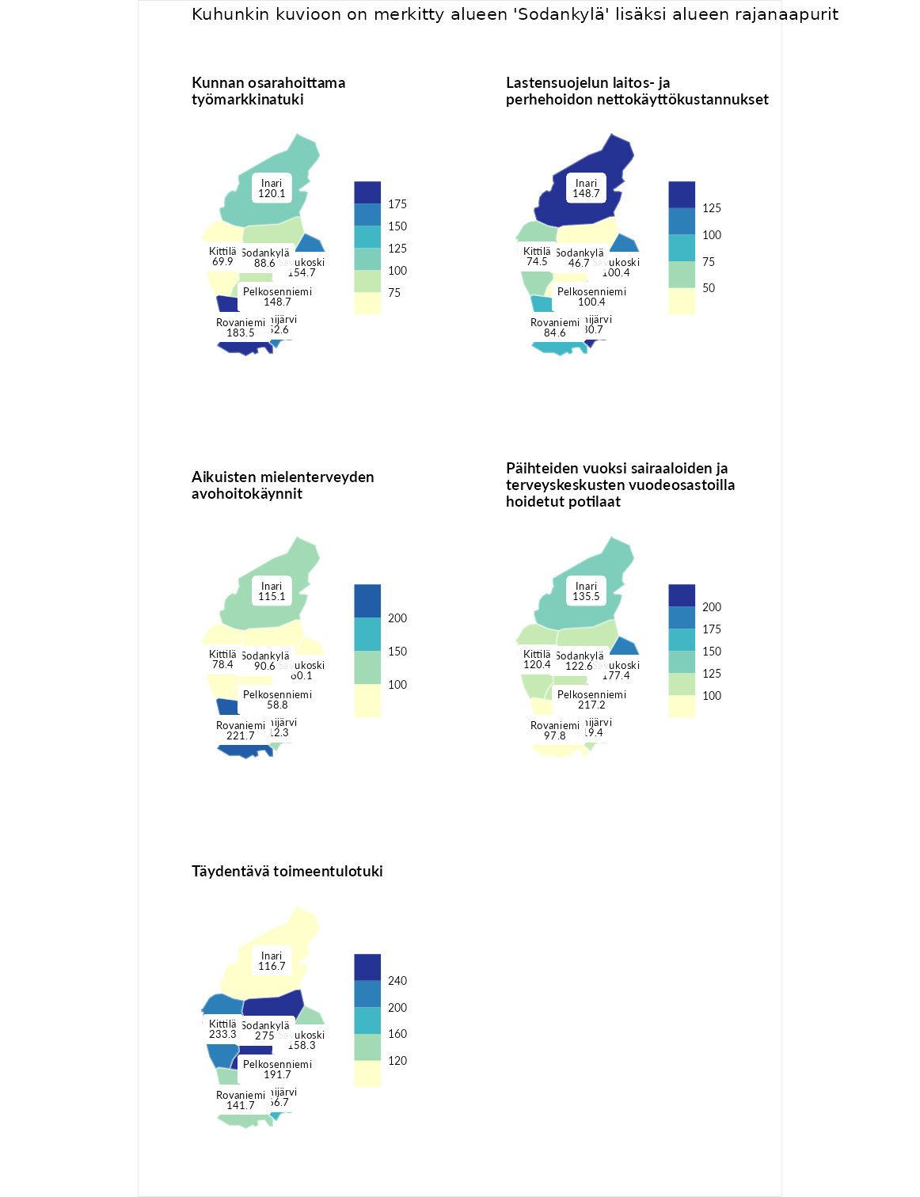

Kunnan osarahoittama työmarkkinatuki
aluenimi | arvo | asema
Lahti (korkein arvo) | 307.1 | 1
Rovaniemi (naapuri) | 183.5 | 29
Savukoski (naapuri) | 154.7 | 58
Kemijärvi (naapuri) | 152.6 | 62
Pelkosenniemi (naapuri) | 148.7 | 65
Inari (naapuri) | 120.1 | 106
Sodankylä (valittu) | 88.6 | 178
Kittilä (naapuri) | 69.9 | 223
Luoto (matalin arvo) | 5.7 | 293

Lastensuojelun laitos- ja perhehoidon nettokäyttökustannukset
aluenimi | arvo | asema
Soini (korkein arvo) | 285.3 | 1
Inari (naapuri) | 148.7 | 42
Kemijärvi (naapuri) | 130.7 | 71
Savukoski (naapuri) | 100.4 | 144
Pelkosenniemi (naapuri) | 100.4 | 145
Rovaniemi (naapuri) | 84.6 | 181
Kittilä (naapuri) | 74.5 | 198
Sodankylä (valittu) | 46.7 | 241
Isokyrö (matalin arvo) | 0.7 | 288

Aikuisten mielenterveyden avohoitokäynnit
aluenimi | arvo | asema
Haapajärvi (korkein arvo) | 510.9 | 1
Rovaniemi (naapuri) | 221.7 | 10
Inari (naapuri) | 115.1 | 112
Kemijärvi (naapuri) | 112.3 | 116
Sodankylä (valittu) | 90.6 | 182
Kittilä (naapuri) | 78.4 | 216
Savukoski (naapuri) | 60.1 | 255
Pelkosenniemi (naapuri) | 58.8 | 257
Lempäälä (matalin arvo) | 14.9 | 293

Päihteiden vuoksi sairaaloiden ja terveyskeskusten vuodeosastoilla hoidetut potilaat
aluenimi | arvo | asema
Vaala (korkein arvo) | 232.3 | 1
Pelkosenniemi (naapuri) | 217.2 | 6
Savukoski (naapuri) | 177.4 | 19
Inari (naapuri) | 135.5 | 62
Sodankylä (valittu) | 122.6 | 82
Kittilä (naapuri) | 120.4 | 85
Kemijärvi (naapuri) | 119.4 | 91
Rovaniemi (naapuri) | 97.8 | 146
Närpiö (matalin arvo) | 16.1 | 276

Täydentävä toimeentulotuki
aluenimi | arvo | asema
Merikarvia (korkein arvo) | 1000.0 | 1
Sodankylä (valittu) | 275.0 | 13
Kittilä (naapuri) | 233.3 | 28
Pelkosenniemi (naapuri) | 191.7 | 43
Kemijärvi (naapuri) | 166.7 | 54
Savukoski (naapuri) | 158.3 | 65
Rovaniemi (naapuri) | 141.7 | 85
Inari (naapuri) | 116.7 | 118
Utsjoki (matalin arvo) | 8.3 | 293
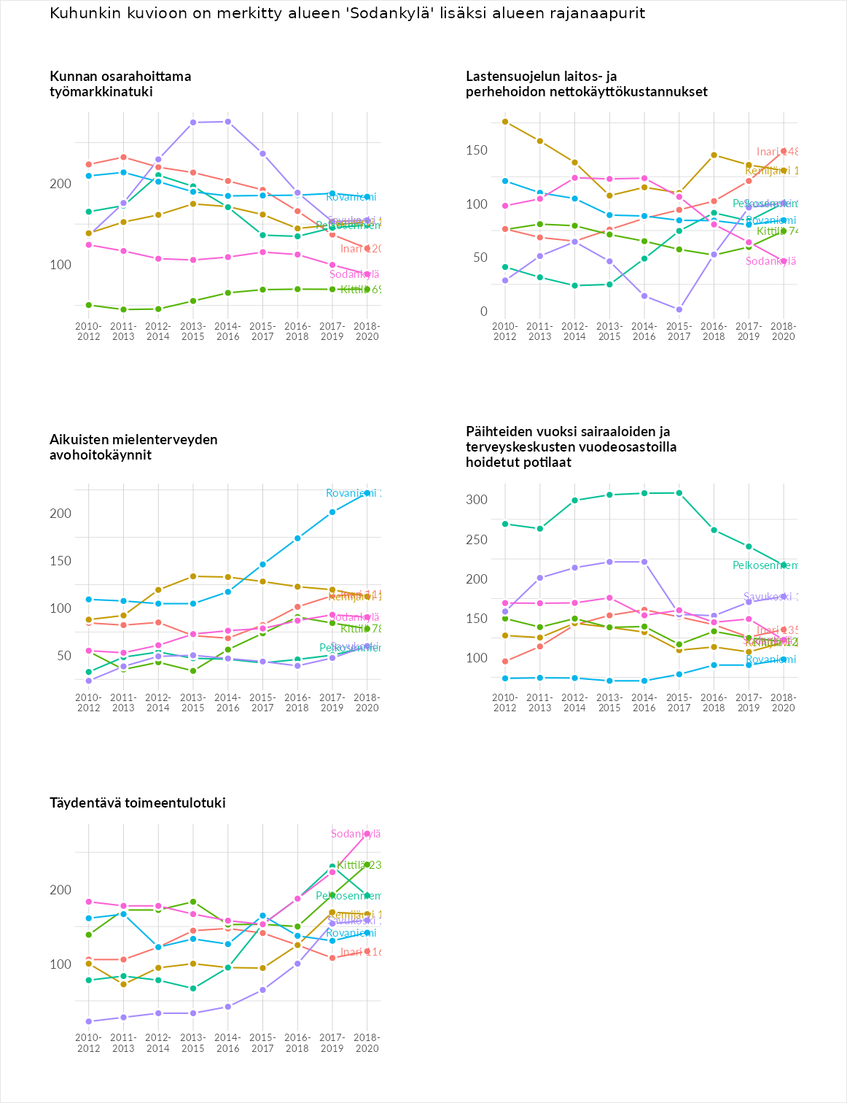

Postinumeroaluekohtaiset tiedot
aluekoodi | aluenimi | Kokonaislukema | Alimpaan tuloluokkaan kuuluvat taloudet | Alimpaan tuloluokkaan kuuluvat täysi-ikäiset | Työttömät | Peruskoulutuksen omaavat
97370 | Unarin-Luusua | 146.0 | NA | 236.5 | 102.3 | 99.3
97390 | Kierinki | 144.6 | 175.6 | 177.3 | 95.1 | 130.5
99770 | Jeesiö | 134.5 | 120.9 | 167.6 | 122.8 | 126.8
99510 | Raudanjoki-Seipäjärvi | 134.3 | 121.5 | 145.4 | 165.3 | 104.9
99645 | Lokka | 131.8 | 138.2 | 173.0 | 110.9 | 105.2
99655 | Sattasvaara | 130.9 | 157.1 | 155.4 | 71.4 | 139.9
99660 | Kersilö | 126.2 | NA | 107.3 | 89.5 | 182.0
99740 | Syväjärvi | 125.7 | 122.6 | 140.4 | 145.6 | 94.0
99750 | Sassali | 122.5 | NA | 146.9 | 137.6 | 83.1
99720 | Riipi | 109.1 | 114.8 | 109.6 | 92.4 | 119.8
99620 | Kelujärvi | 104.0 | 86.2 | 96.7 | 128.7 | 104.5
99540 | Torvinen | 102.2 | 84.6 | 100.5 | 135.6 | 88.2
99530 | Vuojärvi | 98.9 | 110.4 | 117.7 | 74.3 | 93.2
99690 | Vuotso | 94.8 | 108.7 | 100.2 | 81.2 | 89.0
99710 | Vaalajärvi | 94.3 | 94.0 | 104.4 | 87.6 | 91.0
99610 | Siurunmaa | 88.6 | NA | 83.3 | 92.3 | 90.3
99665 | Moskuvaara | 83.8 | NA | 118.5 | 51.2 | 81.6
99550 | Aska-Orakylä | 83.4 | 96.5 | 84.7 | 80.6 | 71.8
99560 | Orakylä | 80.6 | 80.4 | 96.5 | 75.1 | 70.5
99600 | Sodankylä Keskus | 76.6 | 82.3 | 63.2 | 74.0 | 86.7
99650 | Sattanen | 67.5 | 46.6 | 78.4 | 69.5 | 75.5
99555 | Luosto | 59.7 | 66.9 | 58.5 | 62.9 | 50.7
99670 | Petkula | 49.4 | NA | 47.6 | NA | 51.2
97380 | Kukasranta | NA | NA | NA | NA | NA
99520 | Seipäjärvi | NA | NA | NA | NA | NA
99695 | Tankavaara | NA | NA | NA | NA | NA
99760 | Uimaniemi | NA | NA | NA | NA | NA
